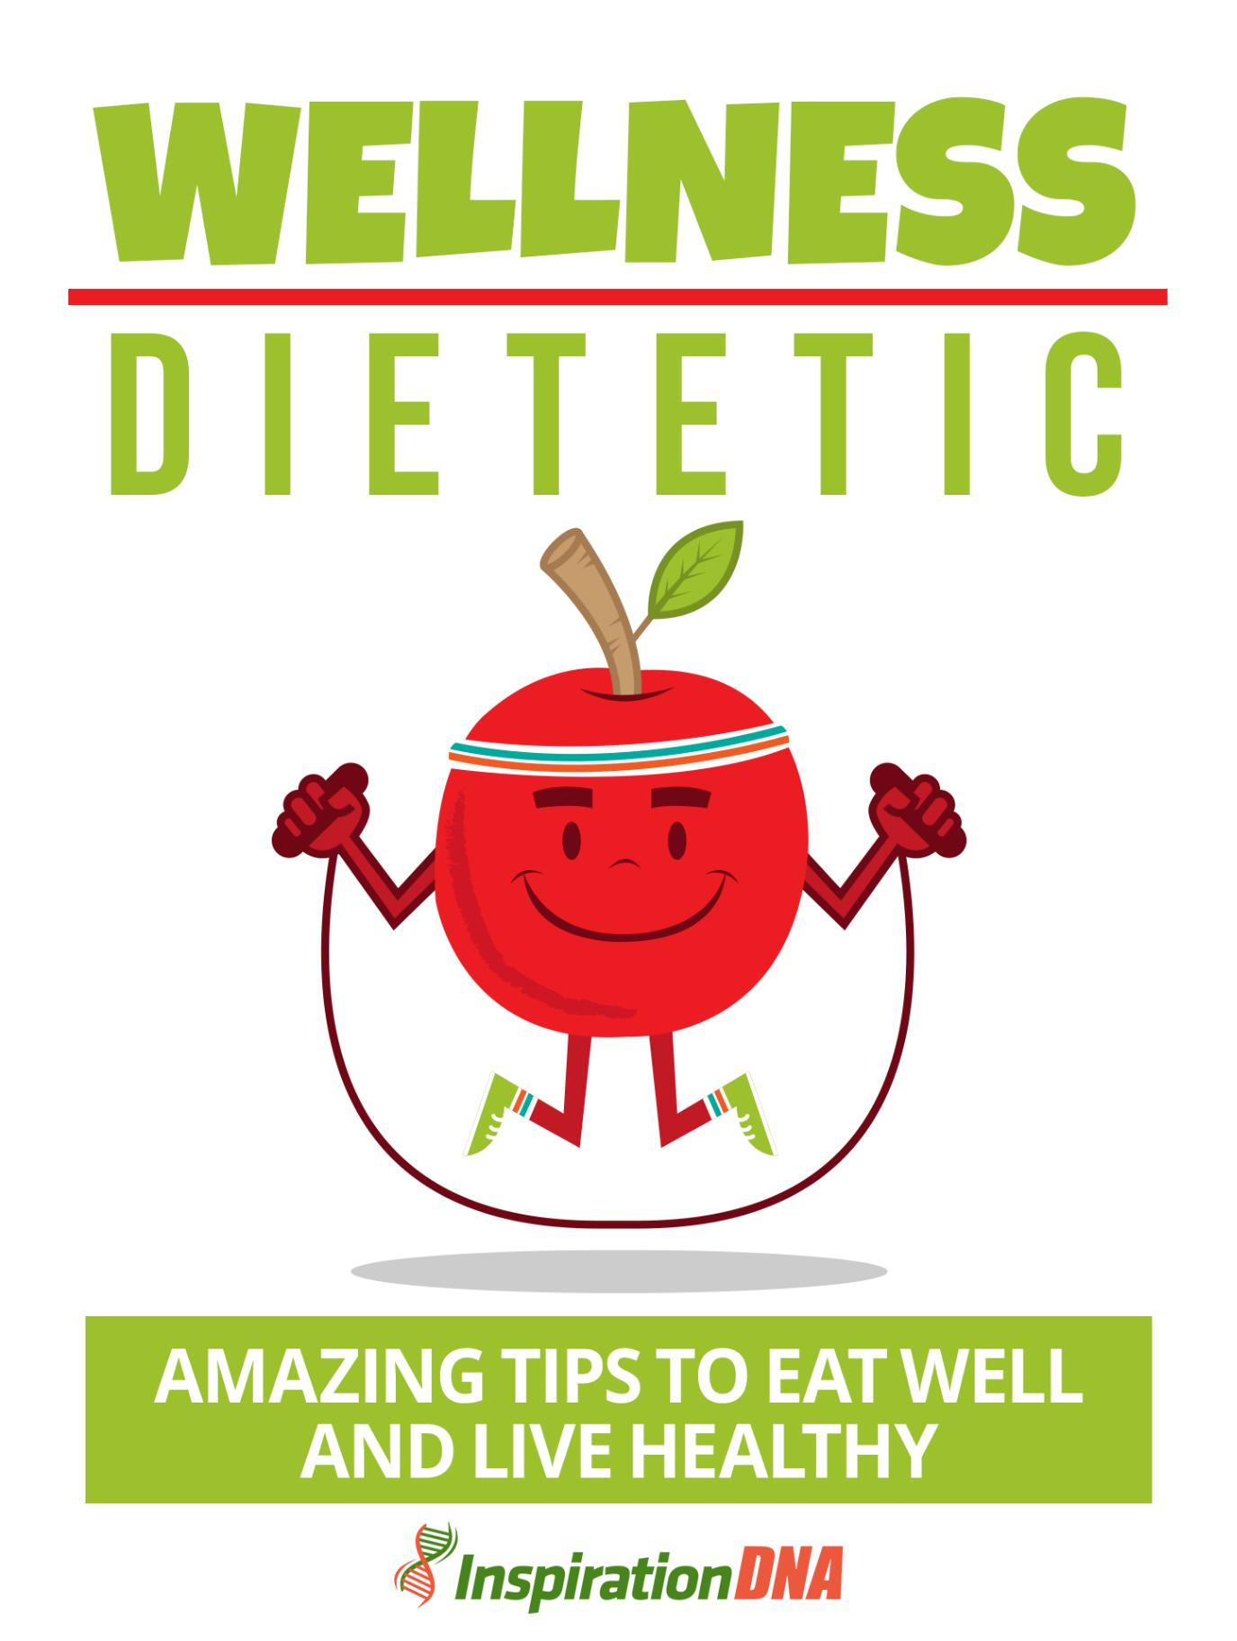

- 1 -

Termos e Condições

NOTÍCIA LEGAL

O Publisher tem se esforçado para ser tão precisos e completos quanto possível na criação deste relatório, não obstante o fato de que ele não garante nem representar a qualquer momento que o conteúdo dentro são precisos, devido à rápida evolução da Internet.

Enquanto todas as tentativas foram feitas para verificar as informações fornecidas na presente publicação, o Publisher não assume qualquer responsabilidade por erros, omissões ou interpretação contrária do assunto aqui. Qualquer um percebido slights específicas pessoas, povos ou organizações não são intencionais.

Nos livros de conselhos práticos, como qualquer outra coisa na vida, não há garantias de renda feitas. Os leitores são advertidos para responder em seu próprio julgamento sobre suas circunstâncias individuais para agir em conformidade.

Este livro não se destina para uso como fonte de negócios jurídicos, de contabilidade ou aconselhamento financeiro. Todos os leitores são aconselhados a procurar serviços de profissionais competentes em campos legal, negócios, contabilidade e finanças.

Você é encorajado a imprimir este livro de fácil leitura.

- 2 -

Índice

Prefácio

Capítulo 1:

Saúde é riqueza

Capítulo 2:

Nutrição é importante

Capítulo 3:

Olhe sua Calorias

Capítulo 4:

Viver uma vida saudável

Capítulo 5:

Suas escolhas alimentares

Capítulo 6:

Exercite seu caminho para uma melhor Bem-estar

Capítulo 7:

Detox seu definhar

Capítulo 8:

As vitaminas essenciais

Empacotando

- 3 -

Prefácio

Onde anteriormente a maioria das pessoas ter saúde para concedido, agora a maioria das pessoas fazem um esforço consciente para se manter saudável. Parte de se manter saudável é saber os benefícios do exercício, vivendo de acordo com hábitos de vida adequados, escolhas alimentares saudáveis ​​e geralmente mantendo os níveis de stress mais baixo possível. Obter todas as informações que você precisa aqui.


Wellness Dietetic

Dicas incríveis para comer bem e viver saudável

- 4 -

Capítulo 1:

Saúde é riqueza

Manter-se saudável é uma posição muito boa para se estar, como o oposto do que seria de rastreamento dentro e fora de hospitais com uma condição médica ou de outra. Isso pode não só ser deprimente, mas também pode dent severamente a carteira, como contas médicas pode ser bastante caro para segurar. Ser capaz de aproveitar a vida sem o peso de popping pílulas e visitar médicos de vez em quando é definitivamente uma opção melhor para viver.


- 5 -

O básico

Uma extensa pesquisa mostrou que muitas condições médicas são o resultado de maus hábitos alimentares, juntamente com a falta de exercício consistente e uma vida cheia de stress. Portanto tomar o tempo para enfrentar seriamente estes problemas antes que eles se transformar em problemas é uma forma de manter saudável.

Seria certamente mais leve na carteira, quando o indivíduo não está atolado com contas médicas e do trauma de ter que enfrentar uma condição terminal. planos alimentares pobres geralmente causam menos que as condições corporal ideal, onde o entupimento, prejudicial e sobre funcionamento dos sistemas internos do corpo pode, então, contribuem para más condições de saúde.

Portanto, em vez de ter que lidar com a probabilidade de gerir a saúde debilitada, a melhor opção seria começar em um plano de dieta saudável, um regimento de exercício físico regular e uma sem stress mentalidade. Ter algum conhecimento e educação sobre os benefícios do estilo de vida saudável, não vai beneficiar o indivíduo, se a informação aprendida não é posta em prática. Como o corpo humano naturalmente deteriorar-se à medida que envelhece devem ser tomadas todas as medidas para garantir que o processo não é ajudada por má saúde.

- 6 -

Capítulo 2:

Nutrição é importante

Há uma série de razões pelas quais há várias dietas disponíveis ao público em geral, e a maioria dessas dietas mais seguros são projetados em torno da importância do conteúdo de nutrientes.
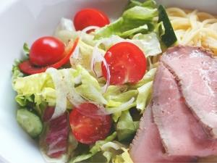

- 7 -

nutrientes

A nutrição é o fator chave para um sistema de corpo saudável, que é capaz de funcionar em suas capacidades ideais e também ajudar a manter um estado de saúde global positiva ideal. Uma forma de garantir a ingestão direito nutrição é praticada, que a quantidade medida considerada ser suficiente para que o indivíduo é garantir o plano de dieta inclui elementos tais como carboidratos, gorduras, fibras, minerais, proteínas, vitaminas e água. Boa ingestão nutricional é ainda mais benéfico para partes específicas do corpo, e não apenas o sistema geral do corpo.

A seguir, são apenas algumas maneiras de como determinados os benefícios podem ser: o coração, claro, é o núcleo essencial de todo o sistema do corpo; portanto, sendo de tal importante é precisa a atenção especial para que é função de táxi no seu melhor, assim a necessidade de um bom suporte nutricional.

Os ossos são, basicamente, os elementos que mantêm tudo junto. Daqui para lá é uma necessidade de um bom suporte nutricional como sem densidade óssea ótima e qualidade o corpo vai experimentar um monte de problemas conjuntivos.

Energia para o corpo é derivada da ingestão diária de alimentos, e há uma necessidade de garantir esse alimento é nutricionalmente base para que os minerais e vitaminas relevantes pode ser disperso dentro do sistema a produzir a fonte de energia necessária para as necessidades de energia do corpo.

- 8 -

Com boa nutrição o corpo humano pode funcionar no seu melhor e, basicamente, ser capaz de “últimos” e com suporte quaisquer efeitos adversos do ambiente pode jogar nele. Muitas vezes as pessoas desconsiderar a importância de uma boa nutrição e isso é especialmente prevalente entre os jovens que parecem pensar que a sua saúde em infalível.
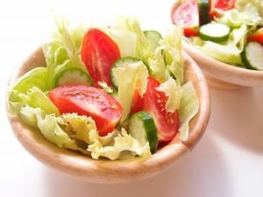

- 9 -

Capítulo 3:

Olhe sua Calorias

Todo mundo tem uma opinião diferente sobre os bons e maus atributos de ter um plano de dieta baixa em contagem de calorias. No entanto, seria melhor para o indivíduo a explorar o melhor plano de calorias que é adequado para o seu próprio estilo de vida, sim, que a adopção de apenas qualquer plano de calorias na esperança de ficar em um nível plenamente saudável.
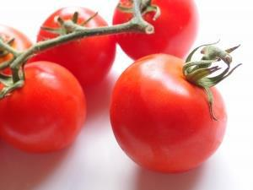

- 10 -

Dar uma olhada

Calorias não são ruins para o corpo, na verdade, eles são uma necessidade como eles funcionam como o provedor da fonte de energia para as necessidades do corpo diariamente. O problema reside no consumo real de calorias, onde o consumo é mais do que o uso de energia, contribuindo para um alto percentual do calorias não utilizadas sejam armazenadas no sistema do corpo e este, em seguida, contribui para os efeitos colaterais negativos que causam ganho de peso .

Todos os alimentos contêm calorias a única diferença é alguns destes alimentos contêm maior quantidade de calorias do que outros. A medição usual do conteúdo calórico seria um grama de calorias é quebrada nestes seguintes medidas contribuem - hidrato de carbono é 4 calorias, proteína é 4 calorias e gordura é de 9 calorias.

A maioria produto alimentar vendido irá realizar a repartição acima para o cliente para ter uma idéia do conteúdo calórico do item a ser comprado para fins de consumo. Portanto, na busca para ver as calorias que seria produto para começar a tomar nota das informações divulgadas na embalagem.

Um bastante boa orientação para ir até seria que mais verde têm comparativamente menor teor de calorias para outros alimentos. Muitas vezes, os alimentos açucarados ou processados ​​têm muito alto teor calórico e isso também é apenas um pouco menos quando se trata de conteúdo de calorias em carnes.

- 11 -

O fattier as carnes quanto maior o teor de calorias, portanto, seria melhor optar por ingestão de carne magra tanto quanto possível.

A maioria das crianças e jovens realmente não precisa prestar atenção a sua ingestão de calorias se praticam rotinas diárias muito ativos, mas para o adulto de trabalho, sem qualquer ou muito exercícios físicos nas calorias assistindo rotina seria algo a considerar seriamente.


- 12 -

Capítulo 4:

Viver uma vida saudável

Há um monte de opiniões sobre como viver uma vida saudável, para alguns, isso significaria comer apenas certos alimentos e seguindo um plano de dieta rigorosa, para os outros, isso significaria um monte de exercício físico e ainda para outros, isso significaria viver uma tensão estilo de vida livre.

Todos estes têm os seus bons atributos e são realmente muito vantagens de seguir, mas nenhum pode criar um cenário de estilo de vida saudável por si só, idealmente, deve ser uma combinação de todos os elementos positivos diferentes cumprimentar uns aos outros para criar o estilo de vida saudável.


- 13 -

Começando

Dar pequenos passos é muitas vezes a melhor maneira de começar a viagem estilo de vida saudável, uma vez que implica algumas mudanças muito significativas. Para a maioria das pessoas que têm ir para lá de uma só vez, o sentimento de ser oprimido e derrotado muitas vezes faz com que eles, eventualmente, abandonar qualquer tentativa de buscar um regimento estilo de vida saudável.

Fazendo ajustes simples, sem quaisquer exercícios eliminando drásticas vai ajudar a incentivar o indivíduo a fazer mudanças ainda mais significativas como o tempo passa. Estes passos simples podem incluir a adição de mais verduras e frutas para os hábitos alimentares atuais.

Reduzir em lanches processados ​​insalubres é um bom passo para iniciar, mas muitas vezes é muito difícil, pois estes alimentos são geralmente delicioso e difícil de resistir como eles são tão apropriadamente chamado “alimentos de conforto”, no entanto, uma maneira de fazê-lo com sucesso é não ter tais alimentos prontamente disponíveis e de fácil acesso. A próxima vez que as compras de supermercado é feito, fazendo um esforço para não adicionar esses itens ao carrinho seria um bom primeiro passo na direção certa.

Outra pequena mudança que pode contribuir para uma melhor qualidade de vida seria incorporar algum tipo de exercício regimento na programação diária ou semanal. Embora muitas pessoas dão desculpas por não ter o tempo para tais atividades, pequenas mudanças podem ser

- 14 -

feitos, tais como aprender a tomar as escadas sempre que possível, em comparação com a alternativa de utilizar os elevadores ou escadas rolantes.


- 15 -

Capítulo 5:

Suas escolhas alimentares

As pessoas muitas vezes evitar escolhas alimentares saudáveis, principalmente por causa da percepção de que esses alimentos são degustação normalmente muito branda e um pouco chato. No entanto, com algum pensamento e esforços Tais percepções cuidado pode ser mudado para melhor.
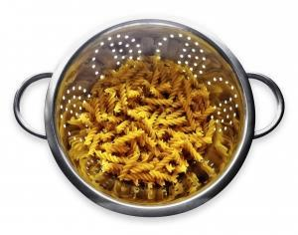

- 16 -

mudando-se

Aproveitar as crianças para se adaptar às escolhas alimentares saudáveis ​​muitas vezes pode ser um evento muito estressante, mas se tais escolhas foram ensinados a ser feita a partir de uma idade muito precoce, em seguida, a batalha não será um tudo consumindo como se imaginava. Preparar a comida saudável para olhar e gosto melhor seria a primeira maneira de incentivar o seu consumo.

Tomada de decisão consciente para chegar a opções mais saudáveis ​​quando a oportunidade se apresenta é uma disciplina que deve ser defendida, tanto quanto possível. Para o estilo de preparação dos alimentos mais inovadora há alguns que dar um passo adiante para realmente embalar os alimentos mais saudáveis ​​para olhar e sentir semelhante à escolha de alimentos não saudáveis, a exemplo do que seria a apresentação de aipo e cenoura varas na embalagem utilizada para apresentar Francês fritas.

Há também algumas varas que pacote de cenoura em caixas de cigarro e bagas em embalagens de doces. Todos estes são esforços conscientes feitas para jogar sobre os efeitos mentais e visuais do indivíduo, na esperança de encorajar a escolha mais saudável sendo feito.

Fazer outras mudanças gradualmente tais como consumir produtos de arroz e de trigo integral marrom em vez de produtos brancos também é outra opção para olhar para quando fazer escolhas alimentares. Ter um par de

- 17 -

dias dedicados ao não consumo de carne por semana é outro bom começo para fazer, e isso pode, eventualmente, evoluir para pelo menos quatro dias por semana sem carne, mas isso não deve ser feito em sucessão como o consumo de carne é importante para as necessidades do corpo. Adicionando mais grãos e nozes para o plano de dieta também é outra opção saudável para fazer.
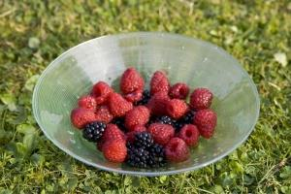

- 18 -

Capítulo 6:

Exercite seu caminho para uma melhor Bem-estar

Exercício tem sido defendida como uma maneira ideal para se manter saudável, ao lado apenas para escolhas alimentares saudáveis ​​feitas para o consumo. No entanto, por uma razão ou outra, muitas pessoas parecem não considerar o exercício uma parte importante da programação estilo de vida diário. Esta é uma decisão ainda mais desastroso, quando é acompanhado por hábitos alimentares pobres.
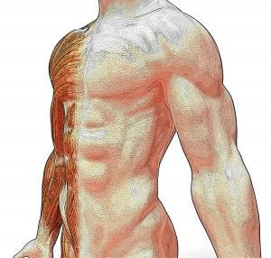

- 19 -

grande Informações

Na busca para se manter saudável através de regimentos de exercício físico regular, pode ser prudente tomar o tempo para entender como um regimento de exercício pode contribuir positivamente para o ser em geral bem de um indivíduo. A seguir, são apenas alguns pontos sobre como o exercício pode contribuir para um estilo de vida mais saudável:

sessões de exercícios regulares podem ajudar a manter o peso corporal sob controle evitando assim a possibilidade de ganhar peso desnecessário e excesso de peso.

No entanto, para qualquer exercício regimento para ter qualquer impacto positivo, isso deve ser feito com uma programação regular no lugar e com o acompanhamento de uma escolha dieta saudável, e só então ele pode ajudar a manter as calorias de acesso se transforme em gorduras indesejadas armazenadas no corpo.

O exercício regular também ajuda a manter os sistemas do corpo é a ordem de trabalho ideal nobre. Todos os vários sistemas do corpo será capaz de trabalhar de forma eficiente, pois não haveria dispercement regular de oxigênio e fluxo de sangue para as várias partes do corpo em todos os momentos.

Mentalmente e fisicamente o corpo será capaz de funções melhor e estar mais alerta.

O exercício regular também tem sido conhecido para ajudar o corpo a produzir os químicos make-ups necessários que mantêm um bom equilíbrio dentro do sistema. Este equilíbrio químico essencial pode contribuir positivamente para

- 20 -

evitar a negatividade no sistema do corpo, sem a qual, sintomas como depressão e alterações de humor são muito prováveis ​​de ocorrer.
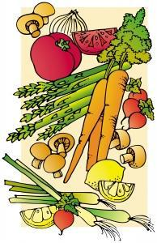

- 21 -

Capítulo 7:

Detox seu definhar

O corpo naturalmente tem suas próprias maneiras de desintoxicação de se livrar de quaisquer resíduos negativos deixados dentro do sistema do corpo em intervalos regulares. No entanto, com os estilos de vida atuais em lugar muitas vezes é difícil para o corpo para fazer tais exercícios de desintoxicação completa e eficaz. Portanto, existe uma necessidade de encontrar outras maneiras de fora e meios para ajudar o corpo através das sessões de desintoxicação.


- 22 -

Detox

Originalmente destinado a erradicar o sistema do corpo de álcool e drogas existem programas agora desintoxicação para realmente ajudar a recriar o condicionamento corporal ideal para competir e melhor saúde. Tais programas são rapidamente ganhando popularidade e se usado de acordo com as instruções das condições resultantes podem ser muito impressionante, de fato.

Usando certas dietas, ervas e outros métodos projetados especificamente esses programas de desintoxicação ajuda a remover as toxinas ambientais e alimentares a partir do sistema do corpo. Algumas das idéias por trás do uso desses programas de desintoxicação podem incluir minimizando a quantidade de produtos químicos ingeridos que pode ser feito com o consumo de alimentos apenas orgânicos.

Outro exercício de desintoxicação seria projetada em torno de escolher os alimentos que fornecem vitaminas ideal, nutrientes e antioxidantes que o corpo precisa para lançar o exercício de desintoxicação. Há também o programa de desintoxicação que contém os alimentos, tais como aqueles ricos em fibra e água para ajudar a extrair e eliminar as toxinas através do aumento da frequência de micção e os movimentos intestinais.

são necessários todos estes esforços para garantir uma óptima saúde simplesmente porque a maioria dos adultos vivem um estilo de vida que não é muito saudável para começar, assim, a necessidade de tais programas invasivos para manter o equilíbrio saudável em cheque.

- 23 -

A maioria das pessoas que defendem o uso de programas de desintoxicação em uma programação bastante regulamentar, atestar as melhores condições de saúde em geral. Estes podem ser evidente em melhores e mais claras as condições da pele, mais energia, movimentos intestinais regulares, melhor digestão, aumento dos níveis de concentração e geralmente quaisquer outras melhorias positivos sentidos.
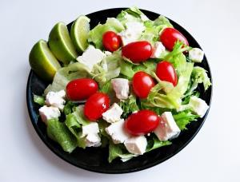

- 24 -

Capítulo 8:

As vitaminas essenciais

O seguinte é um colapso geral das vitaminas essenciais que iria revelar-se vantagens que pretende incluir no plano de dieta para uma melhor saúde:


- 25 -

O que é necessário

- Vitamina A - encontrada no leite, queijo, nata, fígado, rim e certos tipos de óleos de peixe. Estes têm alto teor de gorduras saturadas e colesterol. Vegetais que são mais brilhantes e mais vibrantes de cor contêm níveis mais elevados de conteúdo de beta-caroteno.

- A vitamina D - encontrada em queijo, manteiga, margarina, creme, peixes, ostras e pele que está exposta a doses controladas de luz solar.

- Vitamina E - encontrado em óleos de gérmen de trigo, de milho, nozes, sementes, azeitonas,

espinafre, espargos e outro de folhas de vegetais e legumes.

- Vitamina K - encontrados em repolho, couve-flor, espinafre, soja e cereais. Algumas bactérias nas faixas intestinais também ajudam a produzir esta vitamina.

- Tiamina, também conhecido como vitamina B1 - encontrado em fortifica pães, cereais, massas, grãos integrais, carnes magras, peixes, feijões secos, ervilhas e soja, produtos lácteos, frutas e produtos hortícolas.

- 26 -

- A niacina, também conhecido como vitamina B3 - encontrado em produtos lácteos, aves, peixes, carnes magras, nozes, legumes e pães enriquecidos e cereais.

- Folato - encontrado em vegetais verdes, frondosos e muitos alimentos que são agora enriquecidos com isso.

- Vitamina B12 - encontrada em ovos, carnes, aves, frutos do mar e leite ou produtos lácteos à base.

- O ácido pantotênico e biotina - encontrada em ovos, peixe, produtos lácteos,

cereais integrais, leguminosas, levedura, brócolis e outros vegetais da família do repolho, batatas brancas e doces, carne magra e outros alimentos categoria similar.

- 27 -

Empacotando

funções do corpo melhores hoje requer qualquer ajuda adicional ele pode ficar, como a maioria das pessoas não se dão ao trabalho de consumir alimentos que são saudáveis ​​e benéfica para eles. Portanto, existe uma necessidade de fazer um esforço consciente para fonte para fora tipos de vitaminas essenciais de alimentos e incluí-los no plano de dieta diária para boas condições de saúde esperavam.


- 28 -

